Aanvraag voor het plaatsen van een laadpaal aan Lange Voort nabij huisnummer 291 te Oegstgeest

Het college van burgemeester en wethouders van de gemeente Oegstgeest maakt bekend dat het de volgende aanvraag voor een vergunning voor een laadpaal heeft ontvangen.
Omschrijving: plaatsen laadpaal
Locatie: Lange Voort nabij huisnummer 291
Datum aanvraag: 11 november 2024
Kenmerk: Z/24/202658
Informatie
Op de ingekomen aanvraag laadpaal kunt u binnen twee weken na publicatie uw zienswijze inbrengen bij de afdeling Verkeer (verkeer@oegstgeest.nl). Vermeld hierbij het zaaknummer dat tussen haakjes staat. Bij deze afdeling kunt u ook meer informatie opvragen.

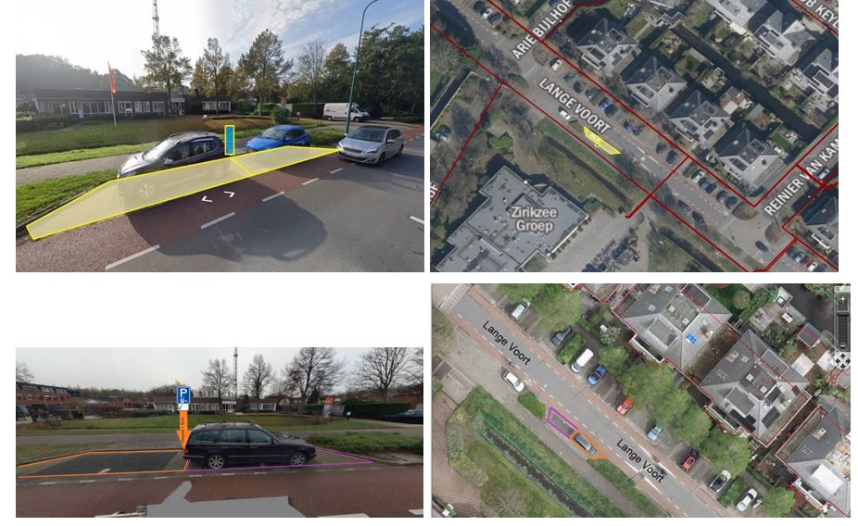
Eén laadpaal (twee parkeervakken): Verkeersbord E8c met onderbord pijlen (OB504). Bij plaatsing wordt het oranje parkeervak gereserveerd. Als de vraag naar laden hoog wordt, dan wordt ook het paarse parkeervak gereserveerd.

Illustratie Park&Charge

